BÀI TUYÊN TRUYỀN VỀ AN TOÀN GIAO THÔNG

AN TOÀN GIAO THÔNG VẤN ĐỀ KHÔNG CỦA RIÊNG AI
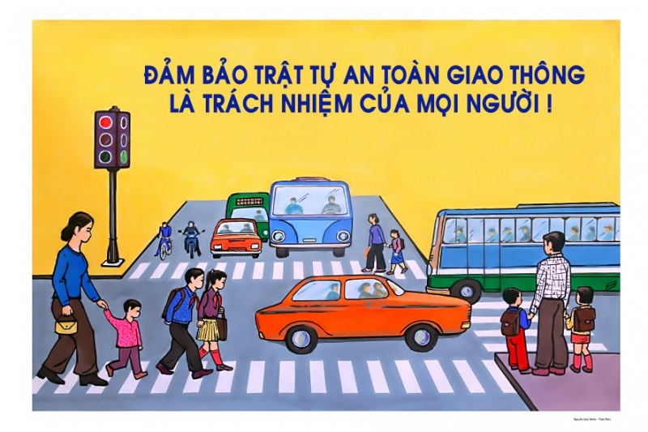
Tai nạn giao thông là vấn đề nhức nhối của toàn xã hội, an toàn giao thông là mục tiêu chung của mọi người. Đặc biệt với những em học sinh, tương lai của đất nước, điều đó càng quan trọng hơn bao giờ hết.
Trước hết, ta cần hiểu tai nạn giao thông là như thế nào? Khi tham gia giao thông trên đường, bất ngờ ta bị tai nạn do nguyên nhân chủ quan hoặc khách quan. Nhẹ thì chỉ thiệt hại về tài sản, nặng thì để lại thương tật suốt đời hoặc thậm chí là mất cả tính mạng, để lại biết bao đau thương, tiếc nuối cho những người thân.
Vì đâu mà tai nạn giao thông lại xảy ra một cách quá phổ biến? Có nhiều lý do để giải thích, như đã nói ở trên là do khách quan và chủ quan mà nguyên nhân chủ quan lại chiếm đa số. Nguyên nhân đầu tiên là do sự thiếu hiểu biết. Số đông dân chúng còn có quan niệm rằng tai nạn nói chung và tai nạn giao thông nói riêng là do số mệnh con người quyết định. Thứ hai là có hiểu biết về luật giao thông nhưng do ý thức kém nên đã không chấp hành: uống rượu bia vượt quá nồng độ cho phép khi lái xe, không đội mũ bảo hiểm ở phần đường bắt buộc phải đội mũ bảo hiểm, chở trên ba người phóng nhanh vượt ẩu… Tất cả những nguyên nhân gây ra tai nạn đều bắt nguồn từ ý thức của người dân.
Vậy để giảm thiểu được vấn nạn này, chúng ta cần làm gì? Ngay bây giờ, khi còn ngồi trên ghế nhà trường, các em hãy tích cực tham gia các hoạt động thiết thực do Liên đội và nhà trường tổ chức để tuyên truyền luật giao thông cho mọi người và gia đình, chấp hành nghiêm luật giao thông.
1. Đi bộ an toàn:
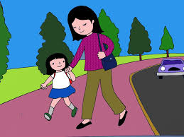
+ Tuân thủ quy tắc giao thông đường bộ: Đi trên hè phố, đi sát mép đường về phía tay phải, đi đúng phần đường, làn đường dành cho người đi bộ
+ Khi qua đường: Dừng lại bên đường, quan sát hai bên đường, lắng nghe tiếng động cơ ô tô, xe máy cẩn thận. Giơ tay ra hiệu xin qua đường và chọn thời điểm thích hợp (có ít xe qua lại), nhìn bên trái tránh phương tiện cơ giới từ chiều bên trái tới, đi thẳng, đến giữa đường quay sang nhìn bên phải tránh phương tiện cơ giới từ bên phải tới.

2. Đi xe đạp an toàn
+ Đi đúng phần đường được quy định, đi về phía bên tay phải không được đi hàng ngang, không đánh võng, không được cười đùa, không được buông thả cả 2 tay khi đang điều khiển xe.
+ Để xe tại nhà xe của học sinh. Đi và về học đúng cổng dành cho học sinh. Tránh tập trung, tụ tập gây ách tắc giao thông.
3. Đi xe máy an toàn
+ Khi các em tham gia thông bằng xe máy được bố, mẹ đưa đến trường thì người điều khiển xe và người ngồi sau xe phải đội mũ bảo hiểm đạt chuẩn có cài quai đúng quy cách: “Đội mũ cho con – Trọn tình cha mẹ”.
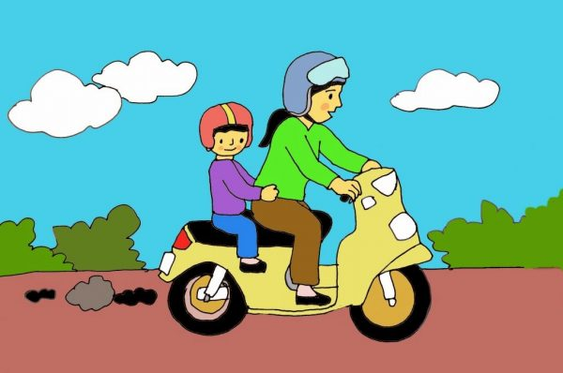
+ Bố mẹ đưa – đón con đúng nơi quy định, đỗ xe sau hàng rào, đúng vị trí nhà trường đã phân cách, tuyệt đối không đi ngược chiều-tránh gây nguy hiểm cho các phương tiện tham gia giao thông khác.
Để đảm bảo an toàn cho con em mình, các bậc cha, mẹ học sinh Hãy chấp hành đúng luật giao thông, thực hiện nếp sống văn minh đô thị cùng phối hợp với nhà trường đảm bảo an toàn cho HS đến trường.
Nguyễn Thị Hồng Nhung

